作業系統概論 hw10

學號: 408410113 姓名: 王X彥

1. **撰寫程式碼稱之為myls，在程式碼中使用execve系列的任何libc函數，載入新的執行檔案（ls）。注意：不需要使用fork。**

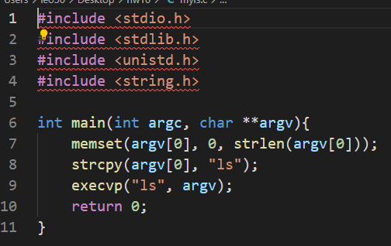

1. **請問作業系統如何載入執行檔案？附上程式碼的截圖，並約略說明。**

execve執行流程: sys_execve() > do_execve() > do_execveat_common ()

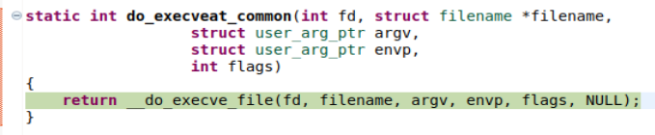> search_binary_handler() > load_elf_binary()

1. 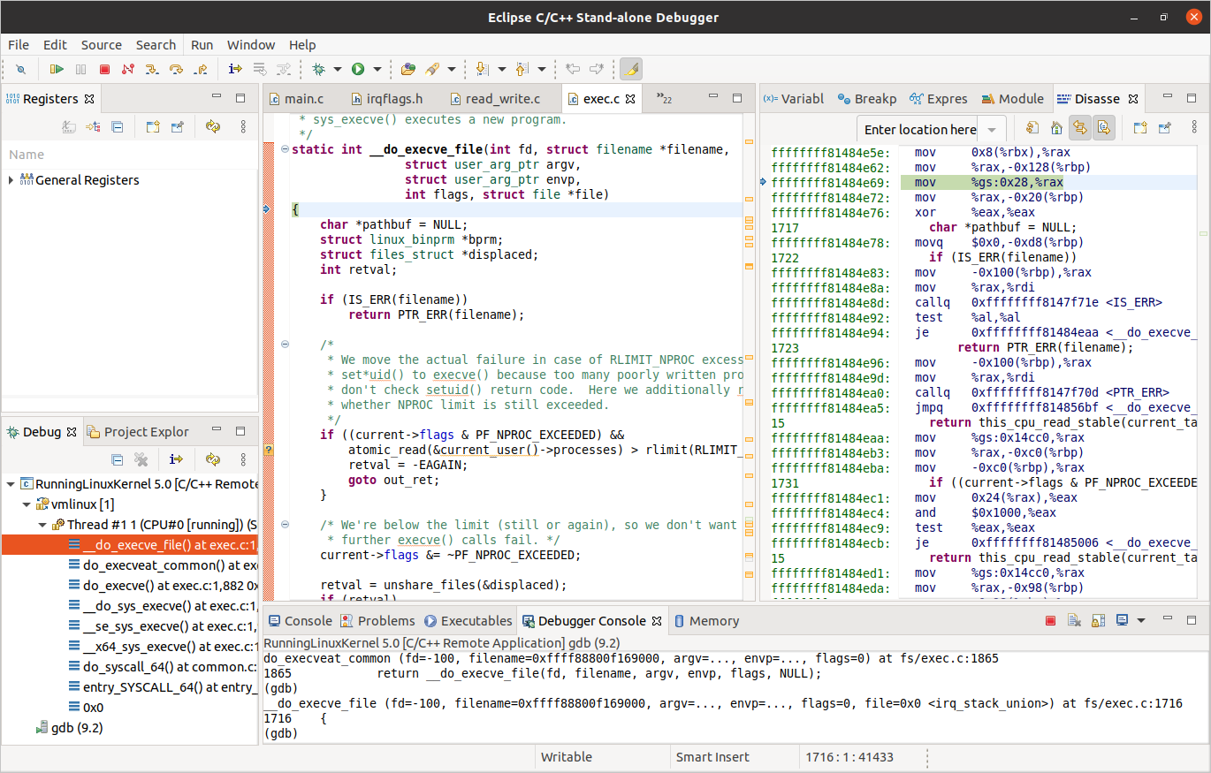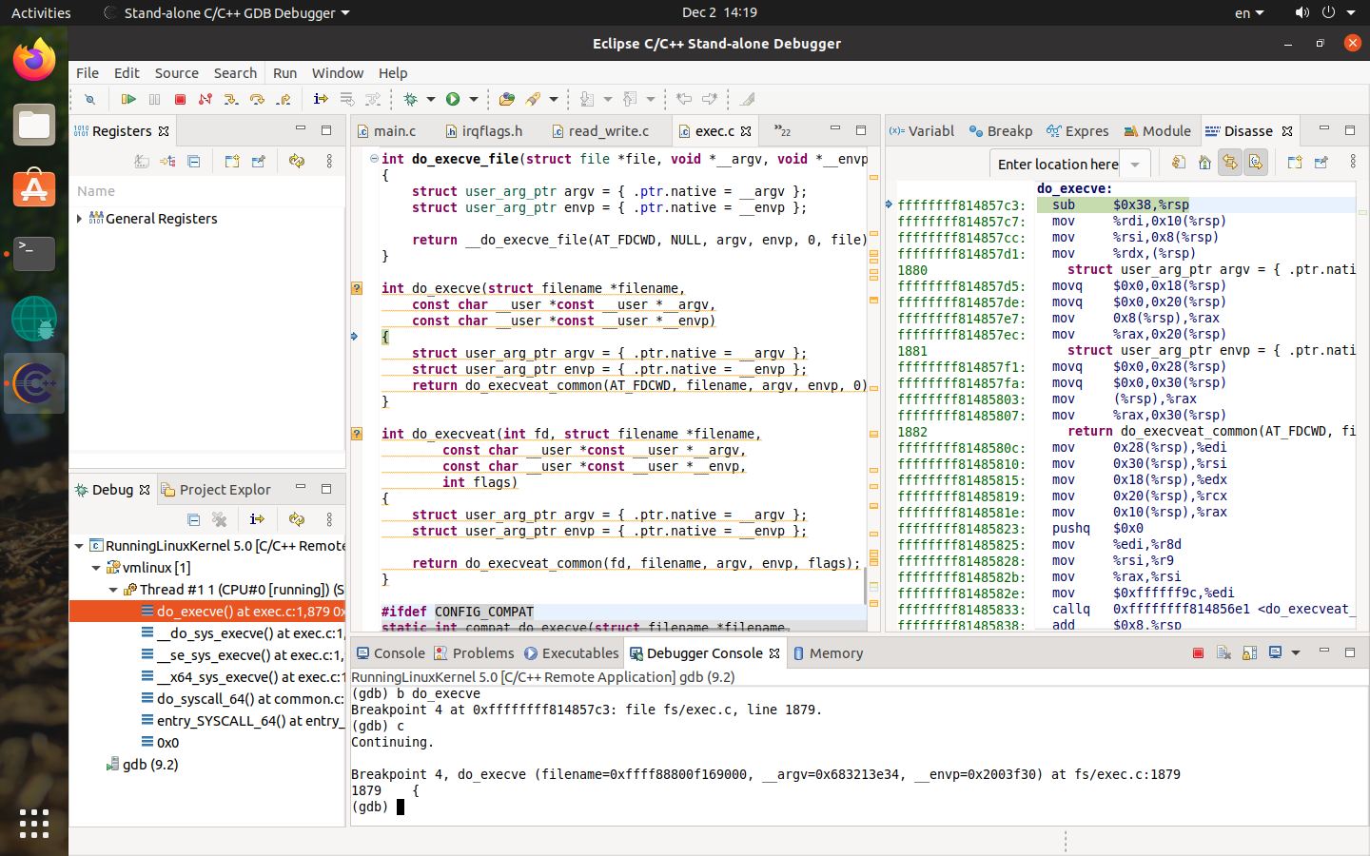do_execve()填入參數call  do_execveat_common() (左上)
2. do_execveat_common()(上)
3. struct linux_binprm結構描述一個可執行程序檢查檔案名稱是否正確(左)
4. 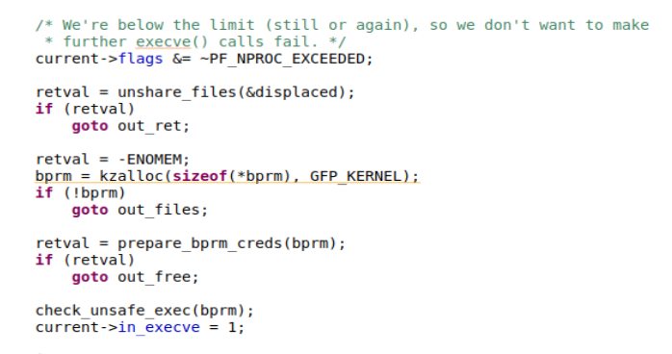用unshare_files()為行程復制一份檔案表
5. 用kzalloc()分配一份linux_binprm結構
6. 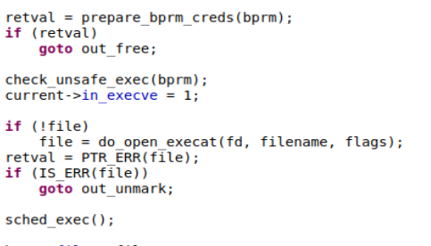用open_exec()查找並打開二進制檔案
7. 用sched_exec()找到最小負載的CPU，用來執行該二進制檔案
8. 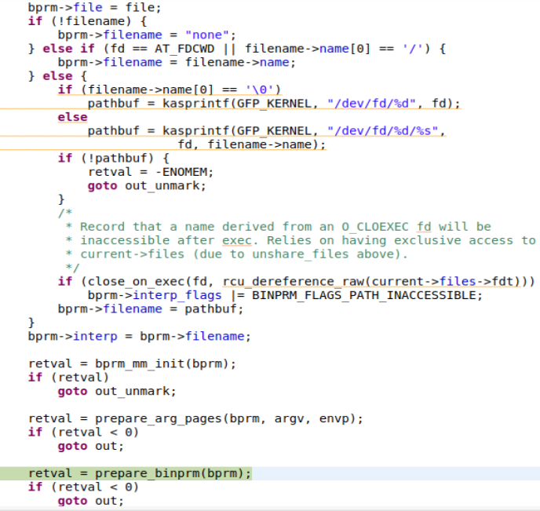填入linux_binprm結構中的file、filename、interp參數
9. bprm_mm_init()初始化行程的記憶體空間，為新程式初始化記憶體管理
10. 填入linux_binprm結構中的argc、envc參數
11. 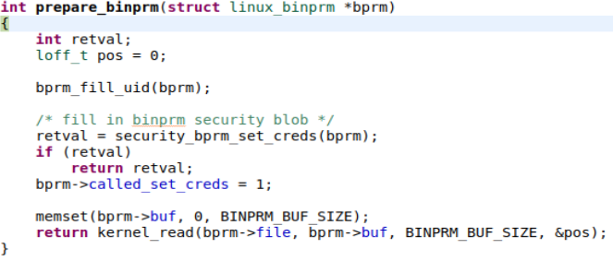用prepare_binprm()檢查二進制檔案的執行權限，kernel_read()讀取二進制檔案的前128字元（這些字元用於識別二進制檔案的格式及其他訊息，後續會用到）

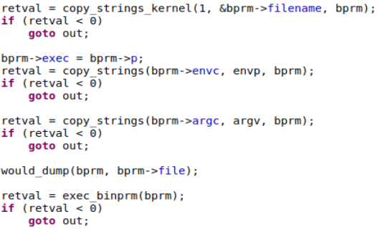L. 用copy_strings_kernel()從kernel spcae獲取二進制檔案的路徑

1. 用copy_string()從user space複製環境變量和參數
2. 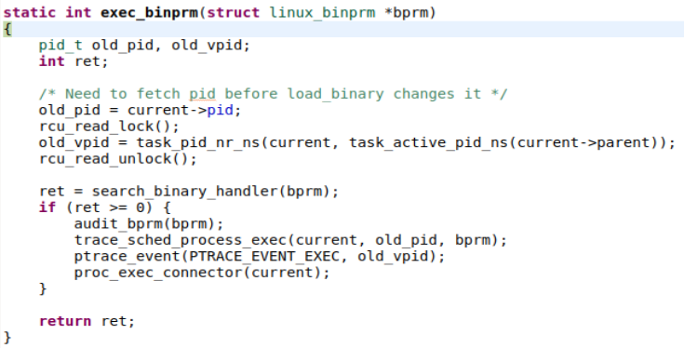到這邊，二進制檔案已經被打開， linux_binprm結構中也記錄了重要訊息, kernel使用exec_binprm執行可執行程式

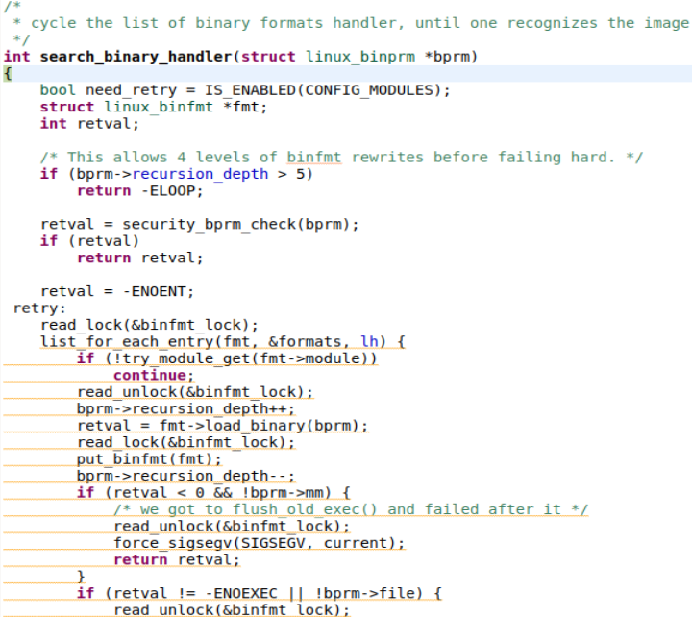

O. 用search_binary_handler()函數對linux_binprm的formats list進行掃描，並嘗試每個load_binary函數，直到成功加載了文件的執行格式

P. 最後分別對不同format使用不同的載入函數

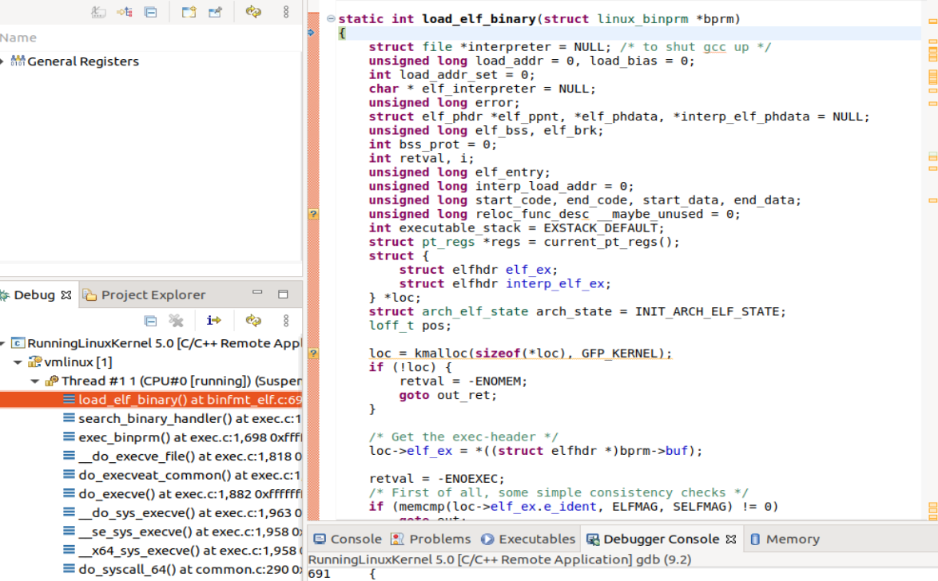

1. **請問作業系統是否立即載入執行檔案到記憶體中？附上程式碼的截圖並約略說明**

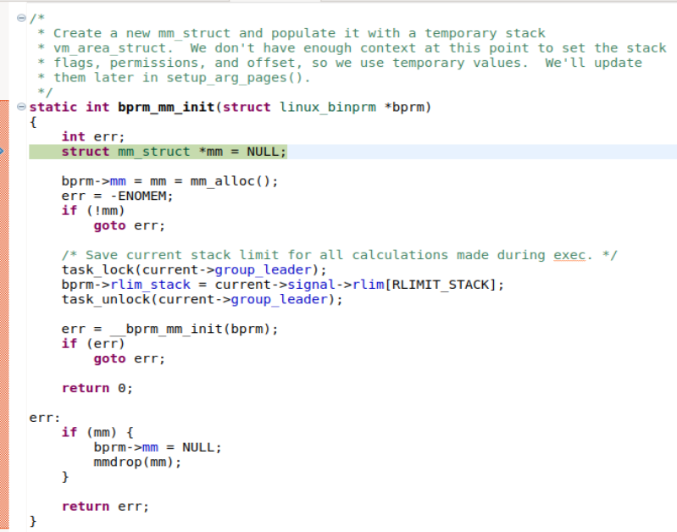否，如左圖所示，在初始化時，

OS只會修改task_struct中的mm_struct